Nederländernas befrielse

Den brittiska generalen Bernard Montgomery gör ett oväntat drag för att komma först till Berlin. Vi har just nu fått veta att Montgomery har påbörjat en operation som kallas ”Market Garden”.

Igår fick jag veta att generalen Bernard Montgomery har tänkt utfört en operation som går ut på att överta broar runt om i Nederländerna för att komma först till Berlin, i denna ”tävlingen” mot Stalins Sovjet.
Jag tog chansen att se händelsen och ta del av erövrandet. Jag åkte med en britsisk lastbil för att uppleva händelsen.

Jag befinner mig nu i Nijmegen i Nederländerna och kan se när de britsiska och amerikanska soldaterna marscherar in i Nederländerna. Jag ser både soldater, pansarvagnar, bilar och lastbilar rycka fram i den svåra terrängen. Jag uppfattar att det är väldigt svårt att ta sig framåt och det ser också ut som att det går väldigt långsamt att förflytta sig.
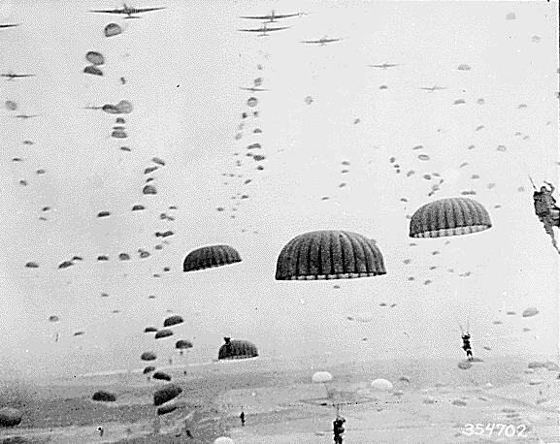
Jag ser att de allierade skickar in plan (där jag har fått veta att det befinner sig fallskärmshoppare) för att komma snabbt på plats och att få ett snabbt säkra viktiga broar i Eindhoven, Nijmegen och Arnhem och skapa en korridor genom det Tyska försvaret så att marksoldaterna och fordonen kunde nå Berlin så fort som möjligt.

När jag ser alla dessa trupper rycka fram börjar jag förutse vinst för de allierande. Jag följer nu med en lastbil för att jag inte ska missa erövrandet.
Det var alltså den 17 september 1944 operationen började. Då släppte de allierande ut sina tre divisioner med fallskärmshoppare runt de broar där de skulle anfalla. Samtidigt som fallskärmshopparna släpptes så ryckte hela den allierande markarmén fram till broområdena de skulle överta.

Framryckningen på land gick bra tills de allierade kom till området Nijmegen där det mött överraskade starkt motstånd av den Tyska armén som leddes av Gerd Von Rundstedt. Där bedömde general Montgomery att det var för riskabelt för de britsiska pansarstyrkorna att rycka fram, så de allierade släppte fram soldater till fots för att operationen inte skulle misslyckas och det gjorde den inte. Soldaterna kunde ganska lätt ta över Nijmegen området. Nu återstod det bara Arnhem broområdena och jag börjar förflytta mig dit med hjälp av de allierandes fordon.

Jag når Arnhem och de allierandes armé såg soppas stor att det inte skulle bli någon match för de allierande. Jag hade trott helt fel. Det visade sig att det var kraftiga motstånd i Arnhem än vad de förväntade sig. Det var nu början av 1945 och de allierande äntligen lyckades ta över Arnhems broområden fast detta hade kostat de allierande hårda strider där många dog och blev sårade.
Jag har på senare dar fått reda på att den här operationen skulle vara slutet på andra världskriget men operationen misslyckades. Det var många soldater som hade skrivit hem och sagt att det bara var ett litet slag kvar och sedan kom de hem, men så var det ju inte. Jag kan kortfatta operation med ett par ord, detta skulle ha varit en lätt match för de allierade men det blev ett stort misslyckande och vad de berodde på var general Montgomerys dåliga strategi. Man kan säga att den Tyska armén vann eftersom de allierande förlorade som många mer man än den Tyska, trots att hela operationen hade flutit på bra, men som sagt ett fullständigt misslyckande för den allierande sidan.

Här hoppar de allierandes fällskärmshoppars ut från planen.
Källförteckning:

Text:
http://sv.wikipedia.org/wiki/Operation_Market_Garden

http://e43.sag.karlstad.se/it1/Andra_varldskriget4.htm

www.google.se/operationmarketgarden

Bild:

Tagen från http://sv.wikipedia.org/wiki/Operation_Market_Garden

Av: Christoffer R

